R是用于统计分析、绘图的语言和操作环境。R是属于GNU系统的一个自由、免费、源代码开放的软件，它是一个用于统计计算和统计制图的优秀工具。

# **安装R与R Studio**

安装R的步骤主要分两步：**安装R**以及**安装R Studio**。R Studio是一款R语言的IDE（集成开发环境），操作界面简洁美观。

## **1.安装R Studio**

R Studio官方网站(https://rstudio.com/ 注:建议科学上网),进入官网后鼠标放在Products菜单上，之后选择红框中的R Studio

## v2-4c2b251a275c1146cd568d64f393f5db_720w

## 选择R Studio桌面版

## v2-dca4438555f9fab13cc3fcca91e4f2c1_720w

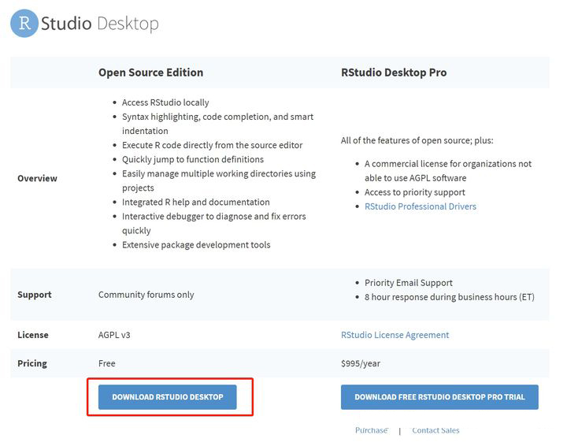

## **左边是开源免费版，右边是专业收费版**

## 点击DOWNLOAD RSTUDIO DESKTOP

## v2-3cfd11760be1dd625103caafa98b73f9_720w

## 点击DOWNLOAD

## v2-bac7f3a17dbcc6e502029579ac80f78e_720w

## Windows用户直接点击红框中的DOWNLOAD RSTUDIO FOR WINDOWS即可开始下载

## 其他操作系统如mac或Ubuntu等用户在页面下方选择相应安装包

## 下载完成之后安装即可

## **2.安装R**

进入R官方网站（https://www.r-project.org/），点击download R

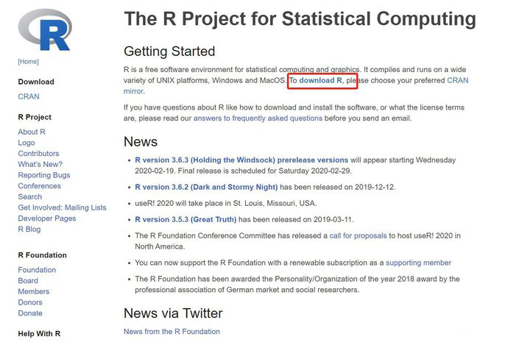

之后选择CRAN(The Comprehensive R Archive Network)镜像

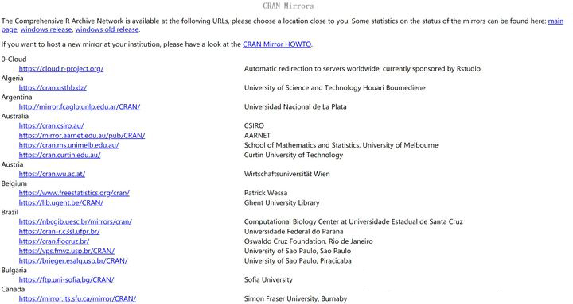

根据所在的国家选择镜像，**这里以中国为例**

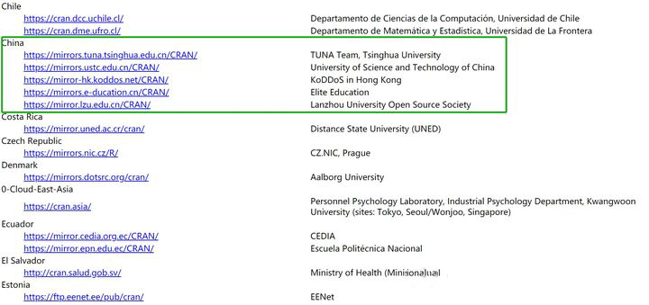

选择其中一个镜像，如第一个清华大学镜像

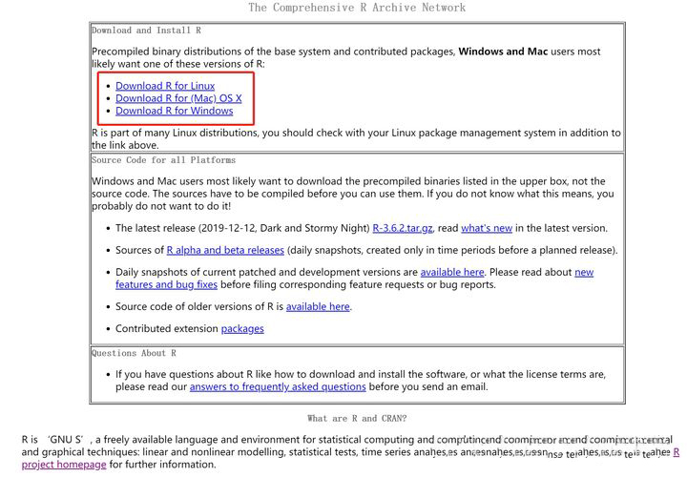

根据电脑系统选择相应的R版本进行下载，这里以windows为例

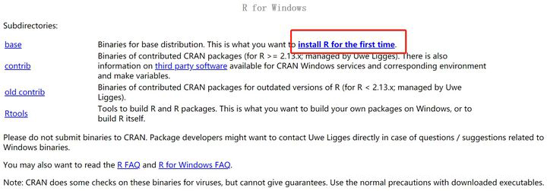

**点击install R for the first time（首次安装R）**

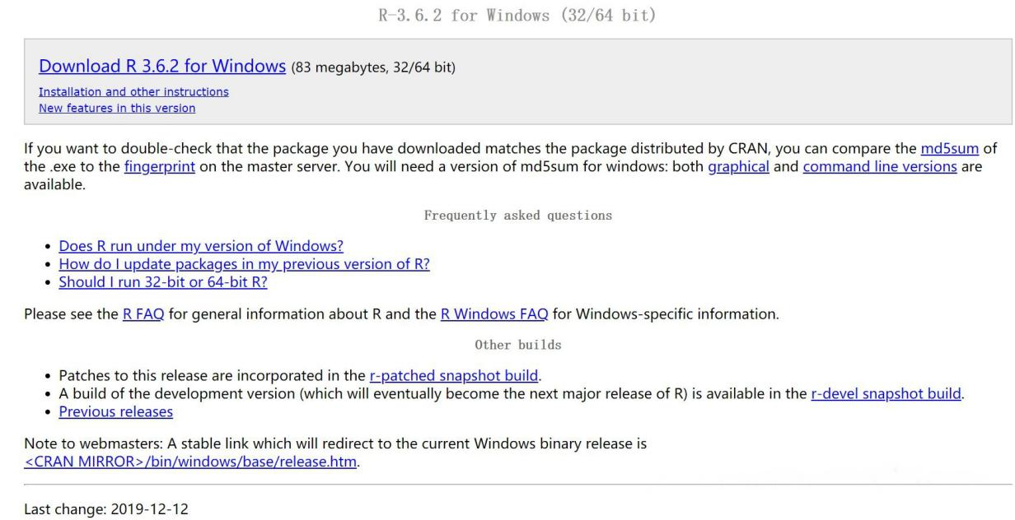

点击Download R 3.6.2 for Windows即可下载最新版本的R

下载完成后安装即可

# **测试是否安装成功**

安装好R和R Studio后，桌面或开始菜单会出现相应的软件图标

我们无需打开R，而是通过R Studio打开R。因此，只需要在桌面双击R Studio图标或在开始菜单点击R Studio图标即可

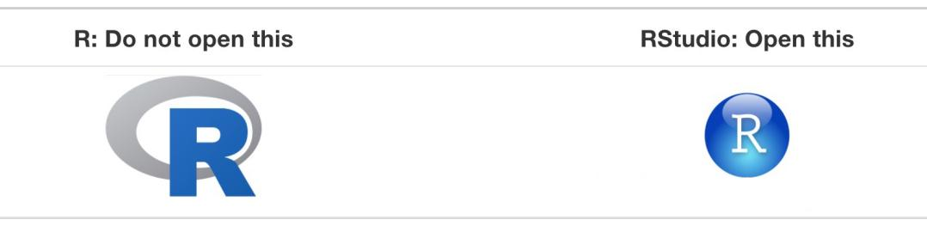

最新的R Studio图标长这样：



打开R Studio后的界面如下：

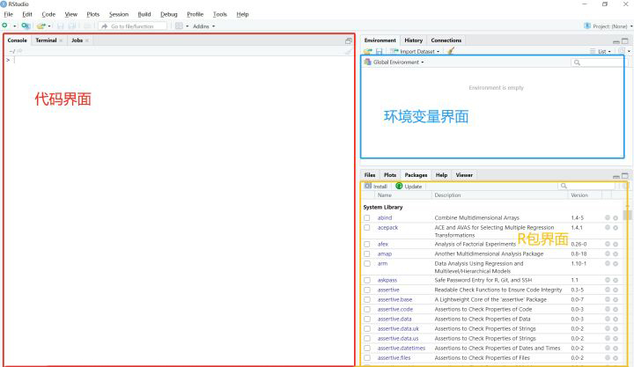

在代码界面输入

**print("hello world!")**

1. **"hello world!"**

可以看到R Studio可以正常运行

# **天空视域系数SVF**

将‘theta2svf\_basic\_revised\_circulate.R’程序（老师应该会提供），拖到Theta仪器导出的全景图文件夹内

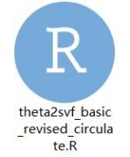

右键“打开方式”选择R Studio

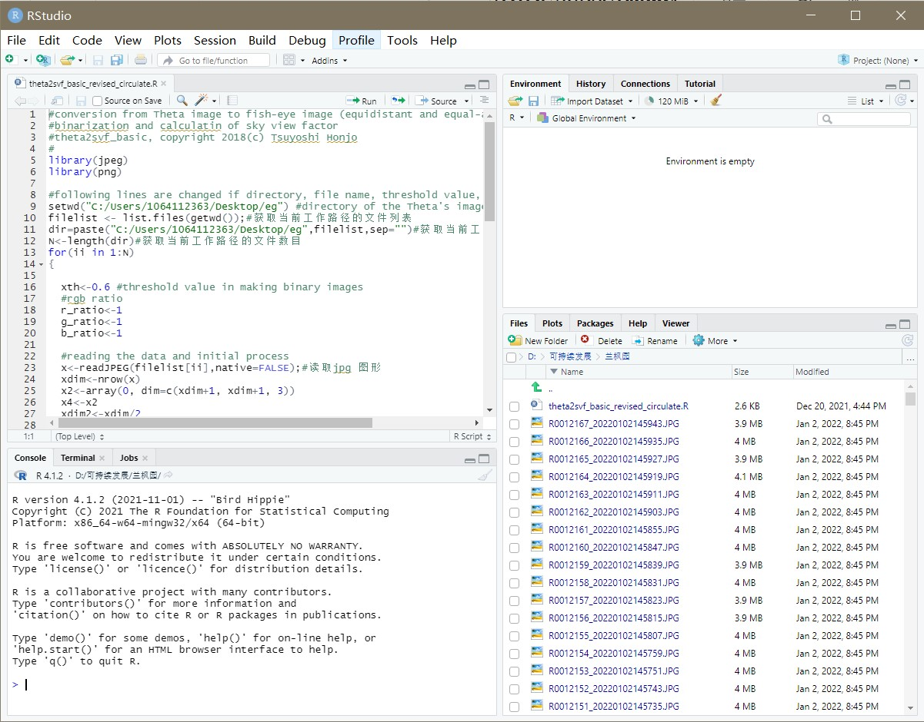

点击最上面一栏中的tools的install packages

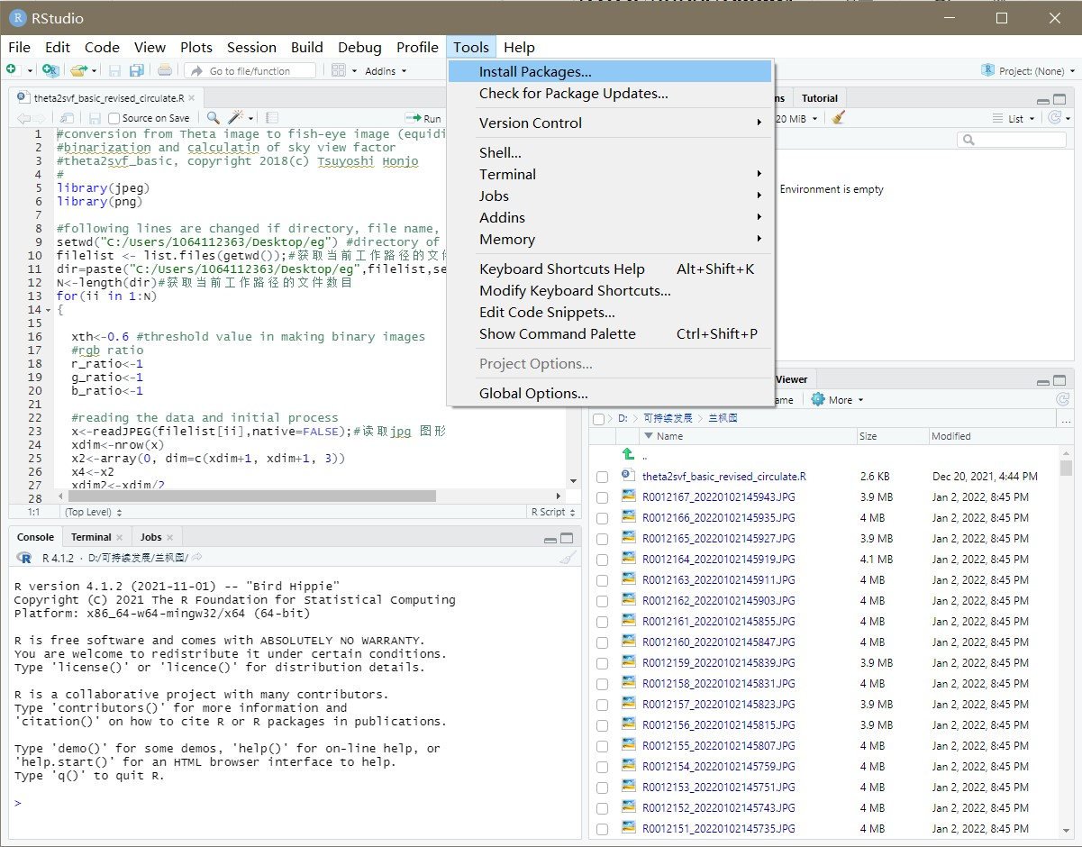

在跳出栏中**分两次**输入jpeg和png，然后点击install

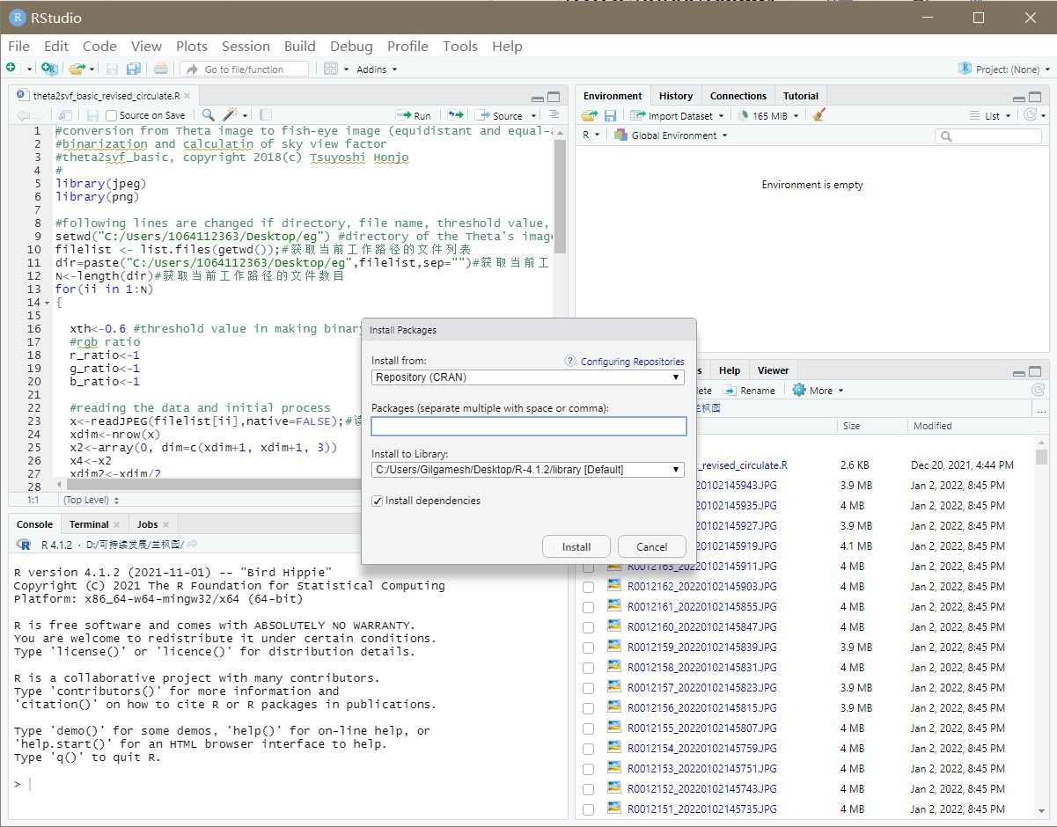

或者直接找到图上这两处地方手动输入

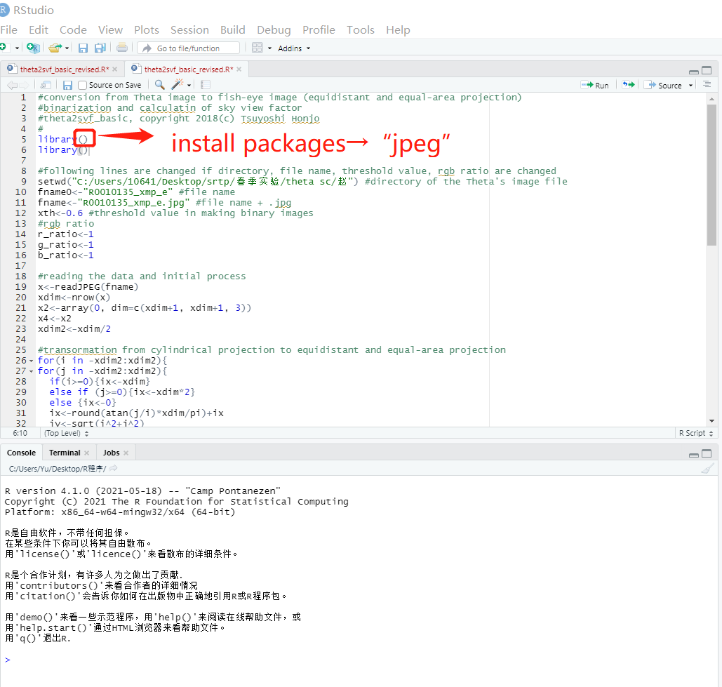

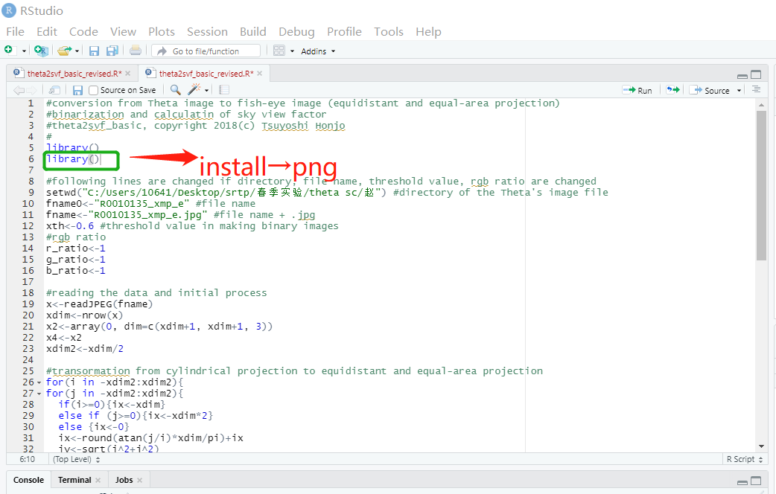

将R Studio中的起始文件路径及保存路径替换成图片所在文件夹路径



**注意:**直接复制粘贴过来的路径是“\”,要改为R语言的“/”

最后Ctrl+A全选命令，点击左上角“run”启动，然后等待结果输出即可



# **R程序导出数据的综合处理**

在R程序导出天空视域因子数据后，需进行数据整合，以下方法主要介绍将R程序的多个txt数据结果整合并导入excel进行后续平均值等计算。

在导出的鱼眼图文件夹中新建.txt文档，输入代码for %%i in (\*.txt) do type %%i>>0.txt,保存后修改文件后缀名为.bat格式

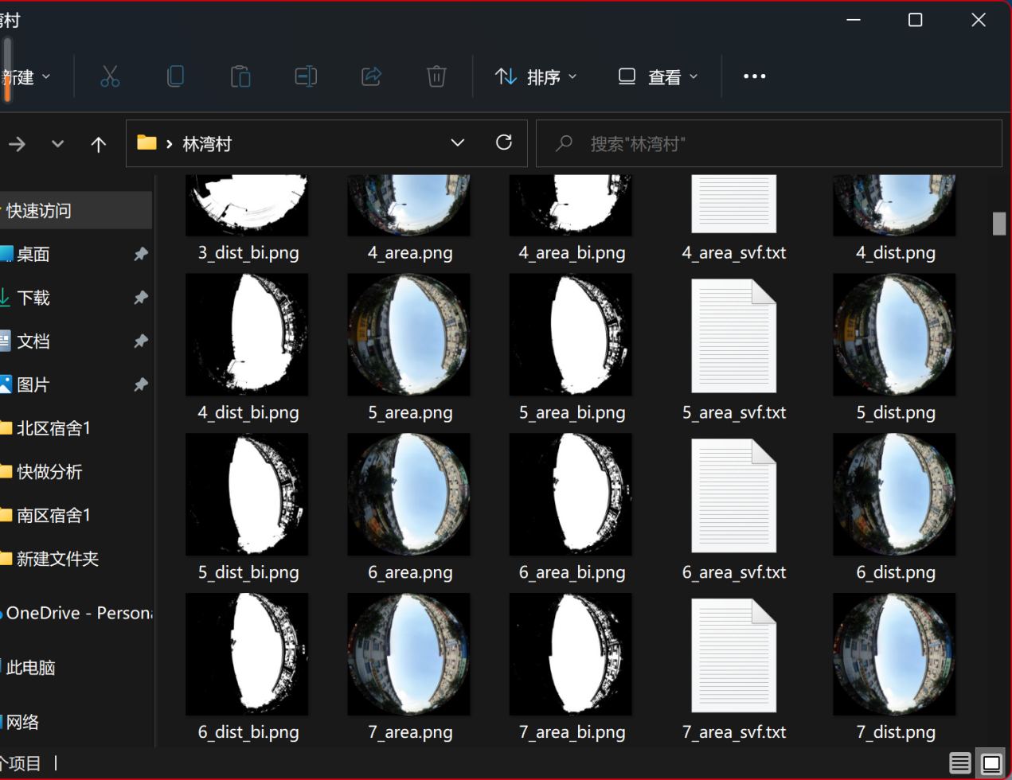

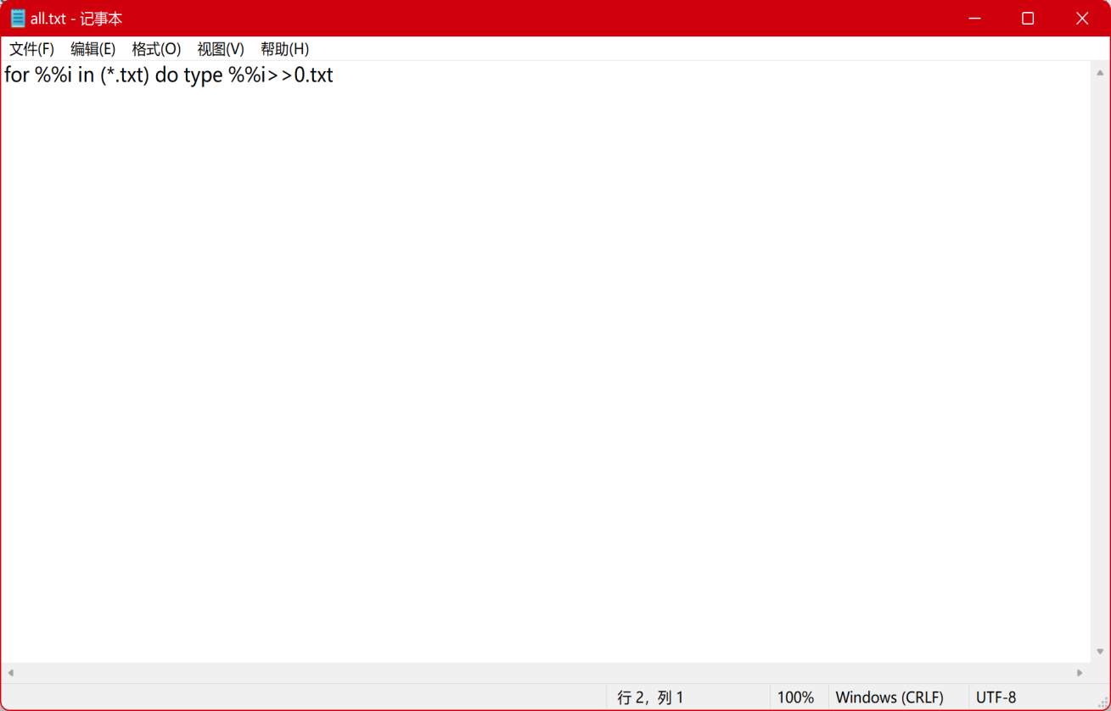

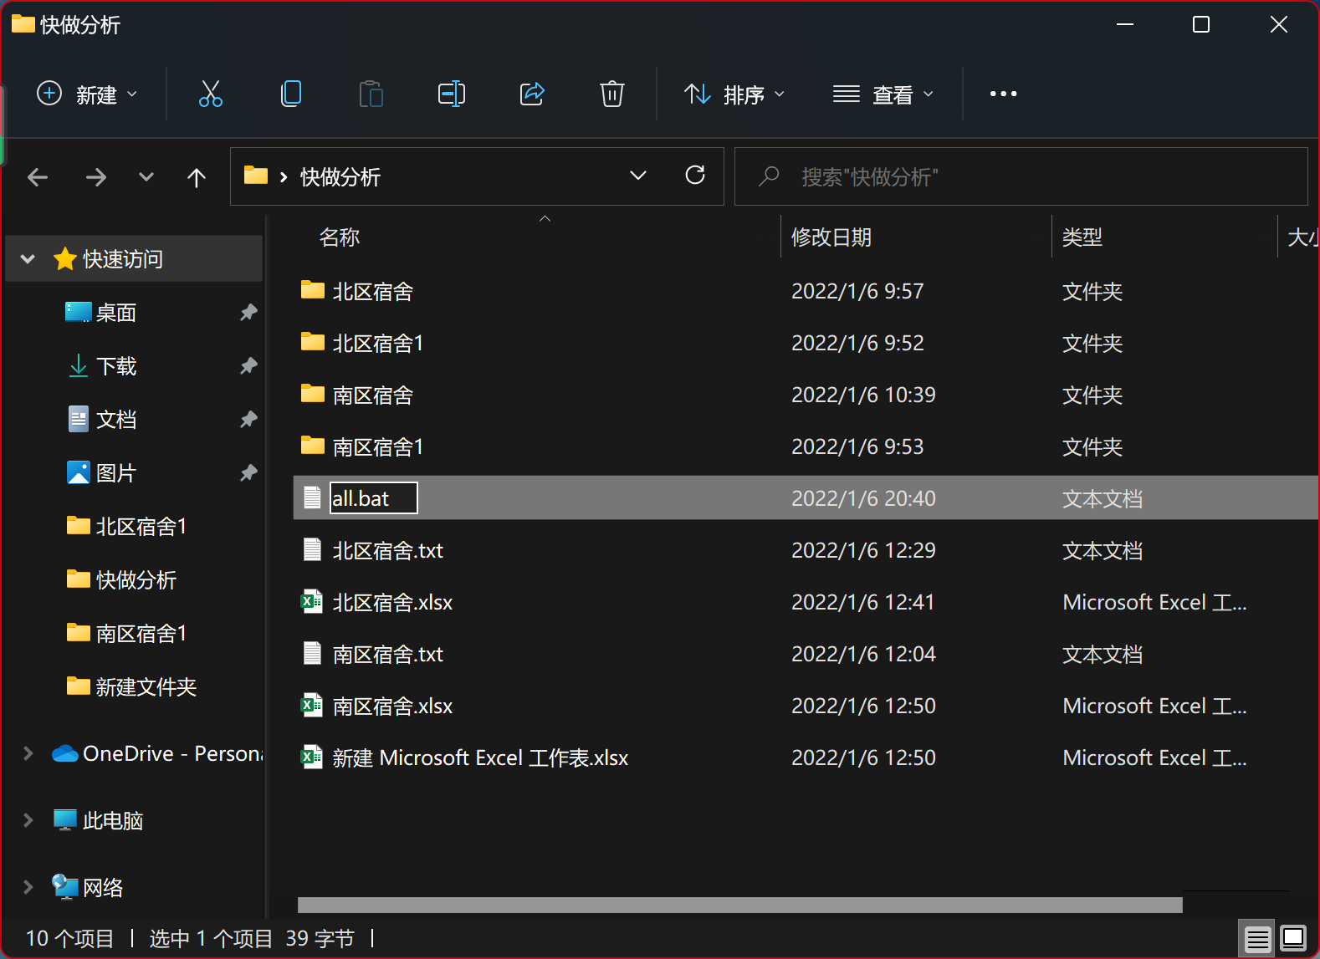

确定更改后，得到名为例如“all.bat”的应用程序，将其运行，会得名为0.txt的文件，即为该文件夹内所有.txt文档数据整合

**需注意**：①bat应用程序放在数据文件夹内（目标对象为所在文件夹内所有.txt文件）

②修改后缀名不成功可能因为电脑默认未开启后缀名设置（后附教程）

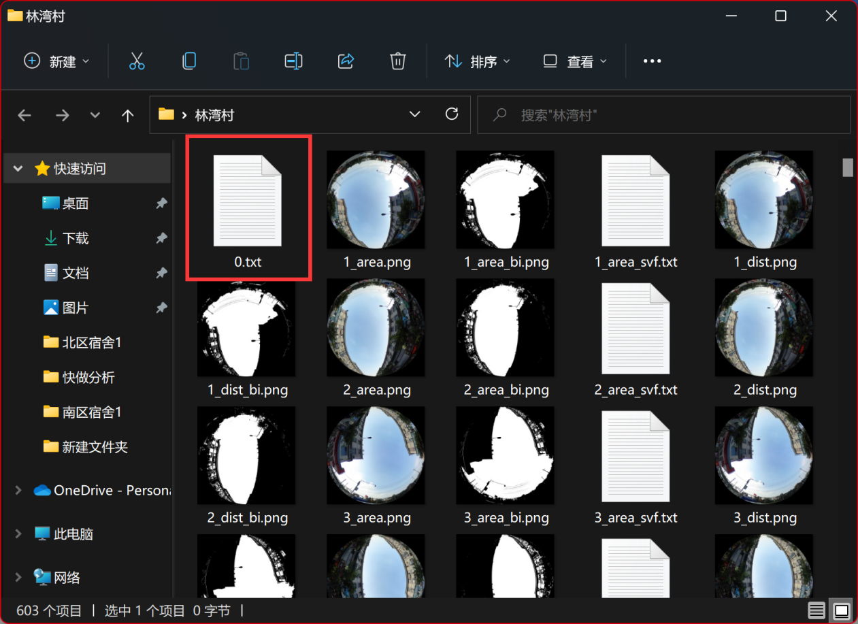

新建excel（演示版本为office2019），选择上方栏数据-获取数据-自文件-从文本，选择0.txt文件，导入即可

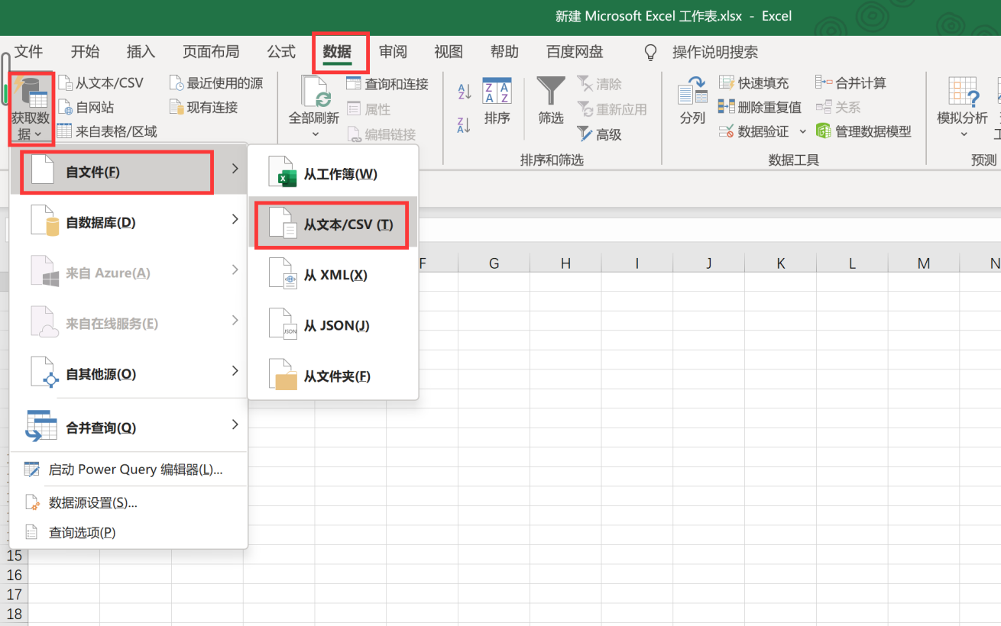

附：更改电脑默认后缀名设置

（演示为win11，其余版本大致相同）打开此电脑-选项

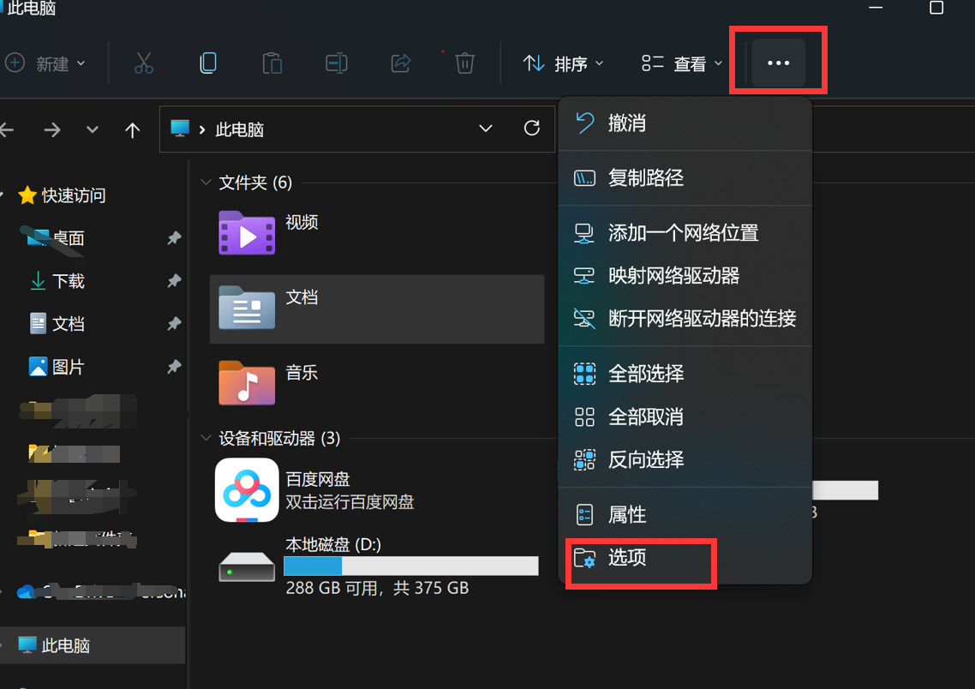

弹出框内查看-高级设置，将“隐藏已知文件类型的扩展名“前的勾去掉 即可



